ПРИЛОЖЕНИЕ № 1.1
к Порядку осуществления операций с депозитными инструментами корпоративных клиентов в АО «МОСКОМБАНК»
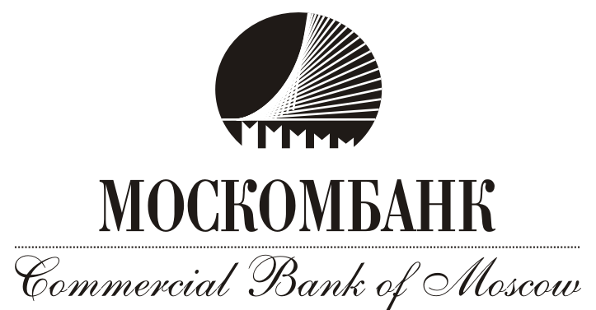
ПРИЛОЖЕНИЕ № 6
к Порядку осуществления операций с депозитными инструментами корпоративных клиентов в АО «МОСКОМБАНК»

ЗАЯВЛЕНИЕ О ЧАСТИЧНОМ ИЗЪЯТИИ ДЕПОЗИТНОГО ИНСТРУМЕНТА

Наименование (далее – Клиент)

Номер счета
На основании «Правил инвестирования на денежном рынке для корпоративных клиентов в АО «МОСКОМБАНК», Депозитной заявки от «___»_________20__г. № З/______, Квитанции от «___»_________20__г. № К/_______, Договора от «___»_________20__г.
№ ______________ в АО «МОСКОМБАНК» размещен следующий депозитный инструмент:

Депозитный инструмент | - депозит

Сумма
Валюта | - российские рубли - доллары США - евро

Срок
дни

Процентная ставка
^{проценты годовых}
Просим произвести частичное изъятие депозитного инструмента в сумме _______________________________________________________________________________________________________________________ и перечислить указанную сумму:
- на счет Клиента № __________________________в АО «МОСКОМБАНК»;
- на счет Клиента № __________________________
в банке:__________________________________________, г._____________________,
БИК_______________, к/с____________________________.

 |  |  |  |  |  | 2 | 0

Уполномоченные лица Клиента

^{должность} |  | ^{фамилия, имя, отчество} |  | ^{подпись}
^{должность} |  | ^{фамилия, имя, отчество} |  | ^{подпись}
М.П.

